ZENÉS NYÁRI ESTÉK

RENDEZVÉNYSOROZAT KERETÉBEN

2008. Július 25-ÉN
(PÉNTEK) 20 ÓRAKOR
a tököli PREKOVAC

EGYÜTTES ad koncertet
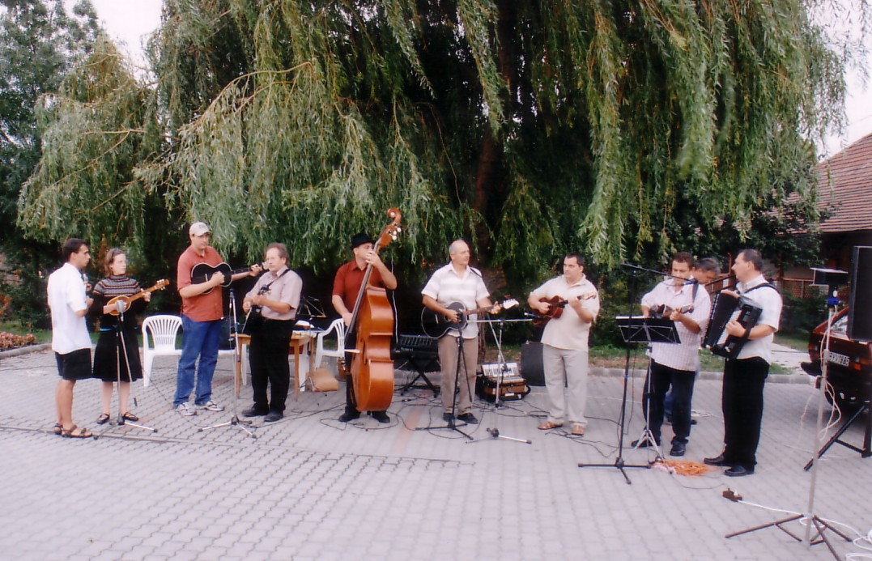
Helyszín: Tököl, Fő út 117.
Millennium Emlékpark

Minden érdeklődőt szeretettel várunk!

Hoffman Pál polgármester

